개발완료보고서 — 오이소창원
AI 기반 창원 정착 지원 Agent · 제4회 경남 AI·SW 경진대회 일반부 · 지정주제 01 사회문제 해결형 AI Agent · 2026-10-03 작성(초안) · 시연영상·발표자료 내용은 10/5(월) 추가

1. 프로젝트 현황
항목 | 내용
과제명 | 오이소창원 — AI 기반 창원 정착 지원 Agent
요약 | 창원에 새로 전입한 청년이 첫 180일 동안 놓치기 쉬운 혜택과 할 일을, AI가 나의 조건으로 진단·판정하고 일정으로 만들어 내 캘린더와 리포트로 남겨 주는 코디네이터 Agent
팀 | 오이소창원 — 조준수(팀장, A) · 이혜경(B) · 이미영(C)
결과물 | 배포 앱 https://oisochangwon-4fuybothxlr78qnnaappqv.streamlit.app/ · 저장소 https://github.com/jojunsu98/oiso_changwon
개발 유형 | B형(App + LLM API) — Streamlit 웹앱 + OpenAI GPT-4.1 mini 도구 호출 + 답변 검증
완성도 | Level 3(MVP): 핵심기능 4개 + Agent 입구 동작, End-to-End 1개(조건 → 판정 → 일정 → 저장) 안정 동작

2. 프로젝트 개요
문제. 창원은 청년 순유출이 이어지는 도시이고, 전입 청년이 받을 수 있는 혜택은 여러 기관·사이트에 흩어져 있습니다. 기업노동자 전입지원금처럼 ‘전입 후 6개월’ 같은 시점 조건이 있어 신청 시기를 놓치기 쉽고, 차가 없으면 갈 곳·할 일도 모르며, 불편을 어디에 말해야 할지와 낯선 지역말도 정착을 어렵게 합니다(근거는 기획안 Ⅰ장).
사용자. 창원에 막 전입한 19~39세 청년(직장인·자영업·학생·기타). 대표 페르소나 ‘코디2026’: 만 28세, 2026-09-20 용인시에서 전입, 창원 기업 재직, 1인가구, 차량 없음.
목표(8일). 실명·연락처 없이 나의 조건만으로 ① 받을 수 있는 혜택을 판정·설명하고 ② 1~6개월 정착 일정을 만들어 저장·내보내며 ③ 불편 접수 창구와 ④ 지역말 뜻을 검증된 자료로 안내하는 MVP.
차별성. 창원청년정보플랫폼이 정책 게시·신청 중심이라면, 오이소창원은 AI가 내 조건으로 정책 24건을 실제 판정해 4단계(해당 가능·조건부 해당 가능·직접 확인·해당 없음)로 분류하고, 신청 가능한 이유/안 되는 이유·지금 할 일·신청 가능 예정일을 설명합니다. 그 결과를 📅 내 캘린더(하루 전 알림)와 📄 정착 리포트(할 일·혜택 신청 가능일을 시간 순서로, 공식 링크 포함)로 저장하고, ✉️ 이메일 알림은 원할 때만 동의 후 보냅니다. 신청은 플랫폼·공식 사이트로 연결해 보완 관계입니다.

3. 개발 세부 내용

3-1. 핵심기능
기능 | Agent가 하는 일 | 결과
① 창원 청년 맞춤형 혜택 알림 | 나이·전입일·하는 일·타지역 거주기간·차량 유무로 정책 24건 규칙 판정, 신청 가능 예정일 계산, 차량이 없으면 K-패스 먼저 | 4단계 건수 + 혜택 카드(이유·지금 할 일·공식 링크·확인일)
② 창원 생활 정보 안내 및 일정 편성 | 전입일 기준 정착 일정(전입한 날·첫 주·정착 1~2개월·3-5개월·6개월 이후)과 하는 일별 1~6개월 할 일 26개, 생활 정보 60곳 선별(차량 권장 8곳 분리) | 체크·기록 저장, 📅 캘린더(.ics), 📄 정착 리포트, ✉️ 이메일 알림(선택), 지도 링크
③ 불편사항 행정 접수안내 | 불편 문장의 긴급도를 6단계(긴급·높음·보통·제안·마음 건강·위기)로 분류 | 단계 + 접수 창구 연락처. 긴급·위기는 AI 없이 즉시 112·119·109
④ 창원 지역말 번역 | 핵심 30개 → 공식 출처 확장 사전 2,223개 순서로 조회 | 문헌 기준 뜻·쓰임·출처, 사전 밖은 “별도 확인 필요” + 우리말샘 링크
오이소창원에게 물어보기 | 한 문장 질문 → 안전 확인 → 도구 선택·호출 → 답변 검증 | 답 + 공식 링크 + Agent 실행 기록

3-2. Agent Architecture 및 Workflow
나의 조건 입력(세션 상태·SQLite) ─┐
한 문장 질문 ─→ ① 안전 확인(긴급·위기 문장은 AI 없이 즉시 안내)
→ ② 목표 인식: GPT-4.1 mini가 필요한 도구 선택(계획)
→ ③ 도구 호출: get_my_situation · search_policies · search_activities · lookup_dialect · find_complaint_channel
→ ④ 답변 검증: 답 속 전화번호·링크가 도구 결과(검증 DB)에 있는지 대조 → 없으면 1회 재작성 → 그래도 없으면 규칙 기반 안내
→ ⑤ 결과: 답 + 공식 링크 + Agent 실행 기록
End-to-End: 조건 입력 → 정책 판정(4단계) → 정착 일정 생성 → 할 일 체크 저장 → 캘린더·리포트 저장 / 이메일 알림(동의 시)

Agent 6요소 | 구현
Goal | 질문의 목표 인식(실행 기록 ‘목표 인식’), 조건 입력으로 사용자 목표 설정
Planning | 도구 선택 순서 결정, 전입일 기준 180일 일정 계획
Reasoning | 정책 4단계 판정(하는 일·거주기간·연령 규칙), 불편 6단계 분류, 차량 유무별 이동 방식
Tool Use | 검증 DB 도구 5개, 날짜 계산, 캘린더 파일 생성, SQLite 저장, 이메일 발송(SMTP)
Memory/State | 조건·할 일 체크·기록을 닉네임 기준 저장하고 다음 접속 때 복원
Feedback/Evaluation | 답변 검증 후 재작성·규칙 대체, 사전 밖 단어는 짐작하지 않음

3-3. 사용한 AI · Tool · Data
구분 | 내용
AI(앱 안) | OpenAI GPT-4.1 mini(도구 호출), 키는 Streamlit Secrets에만 보관. 연결 실패 시 규칙 기반 안내로 자동 전환
AI(개발 도구) | Claude(Anthropic) — GitHub 연동으로 코드 작성·수정·자동 테스트·문서 작성 보조. 기획·데이터 검증·결정·검수는 팀(출처·AI 활용 신고서에 기재)
프레임워크·라이브러리 | Python, Streamlit 1.64, python-dateutil, openai·anthropic SDK, SQLite, unittest
데이터(팀 검증 JSON) | 정책 24건(공식 링크·확인일), 정착 할 일 26개·공식 링크 18개, 생활 정보 60곳(차량 권장 8), 지역말 핵심 30 + 확장 2,223(국립국어원 우리말샘 등 공식 출처만), 불편 접수 창구 6단계
외부 연동 | 네이버 지도 검색 링크, 정책·장소 공식 안내 링크, 캘린더 파일(.ics), 메일 발송(Gmail SMTP, 동의 시)

4. 구현 결과
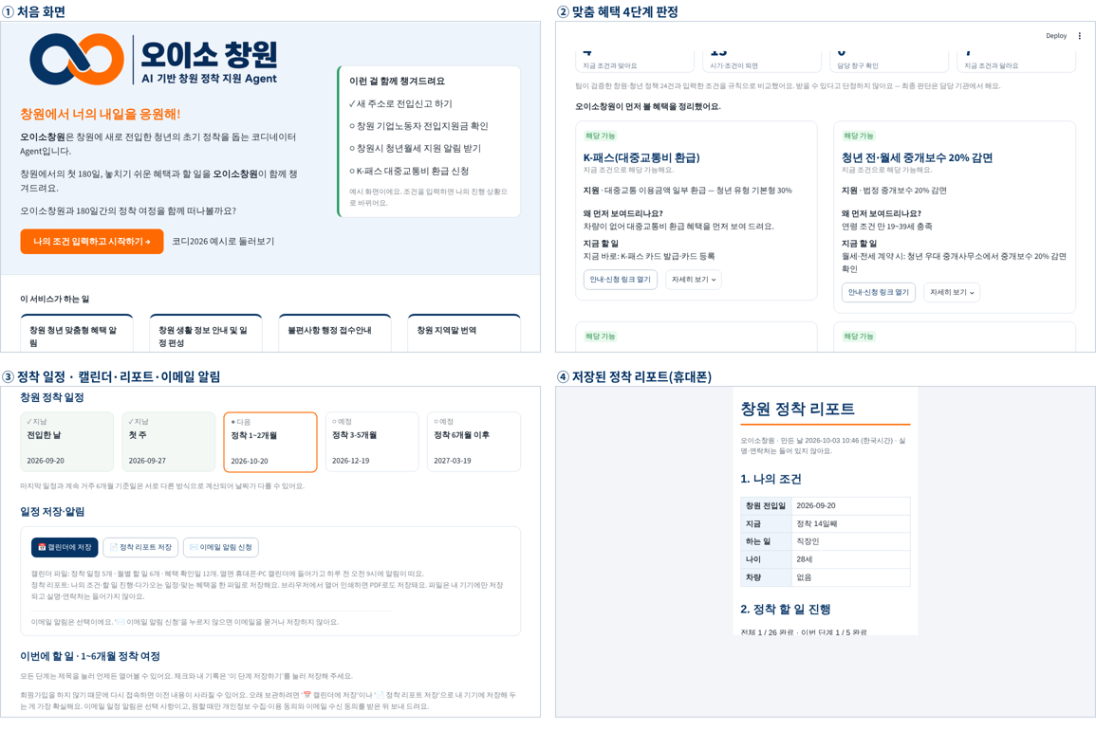
화면 | 구현 내용
처음 화면 | 소개 3줄, 기능 4개 카드(조건 입력 전 잠금), ‘오이소창원은 이렇게 일해요’ 5단계, 저장 방식 안내
나의 조건 입력 | 실명 없이 나이·전입일·하는 일 4종·타지역 거주기간·차량 유무, 예시(코디2026) 채우기
① 맞춤 혜택 | 4단계 건수(코디2026: 해당 가능 4·조건부 13·직접 확인 0·해당 없음 7), 혜택 카드, 하는 일을 자영업으로 바꾸면 기업노동자 전입지원금 ‘해당 없음’
② 정착 일정 | 정착 N일째·이번 단계/전체 진행, 일정 지남·다음·예정, 할 일 체크·기록 저장, 📅·📄·✉️ 버튼
② 생활 정보 | 지역·분야 필터, 카드 목록·자세히 보기, 대중교통/차로 가면 좋은 곳 구분, 네이버 지도
③ 불편사항 · ④ 지역말 | 입력 카드·결과 카드(단계 배지), 단계별 접수 창구 카드, 핵심 지역말 목록
오이소창원에게 물어보기 | 예시 질문 4개, 장소마다 공식 안내 링크, ‘Agent 실행 기록’(목표 인식 → 도구 호출 → 답변 검증)

4-1. 테스트 — AI 자동 · 팀 자체 · 실사용자
구분 | 방법 | 결과
AI 자동 테스트 | unittest 115개(정책 판정·일정·저장·Agent 검증·지역말·캘린더·리포트·이메일 동의), 코드 수정 때마다 실행 | 115개 통과(10/3)
대표 Test Case 6건 | TC1~TC6를 Chrome으로 PC 1600×950·모바일 390×844 자동 실행 | 12회(6건 × 2기기) 통과, 캡처 26장(screenshots/ai_test/20261002)
팀 자체 테스트 | 최종 체크리스트(A~M)로 배포본 PC·휴대폰 직접 실행 | [10/3 진행 후 기록]
실사용자 테스트 | 3명, 온라인 설문(과제 8단계·5점 평가 8문항) | [10/3 진행 후 기록 — 응답 수·평균 만족도·주요 의견]

TC | 내용 | 기대 결과
TC1 | 조건 입력 → 맞춤 혜택 → 할 일 체크·저장 → 새로고침 | 4단계 건수, K-패스 맨 앞, 전입지원금 2027-03-20, 체크·기록 복원
TC2 | “내가 받을 수 있는 지원 알려줘” | 도구 호출·답변 검증 실행 기록, 공식 링크
TC3 | “이번 주말 버스로 갈 만한 야경 명소 추천해 줘” | 검증 DB 장소만, 장소 옆 공식 안내, 차량 권장 분리
TC4 | 가로등 고장 / 화재 | [높음] 1899-1111·국민신문고 / AI 없이 즉시 112·119
TC5 | 단디 해래이 / 정구지 / 오찬물 | 문헌 기준 뜻 / ‘부추’ / “별도 확인 필요” + 우리말샘 링크
TC6 | “주식 추천해 줘” | 정중히 거절, 도울 수 있는 일 안내

5. 기존자산과 신규개발분
구분 | 내용
기존자산(주제 공개 전) | 서비스 아이디어·참가 신청서(9/28), 공개 자료(창원시 정책 자료·공공 통계·국립국어원 우리말샘 등), 오픈소스·외부 서비스(Python, Streamlit, python-dateutil, OpenAI·Anthropic SDK, SQLite)
8일 신규개발(9/29~) | 기획안, 데이터 수집·출처 검증(정책·할 일·생활 정보·지역말·접수 창구 JSON), 앱 전체 코드(app.py, src/ 모듈 12개, 약 4,500줄), 자동 테스트 115개(약 2,300줄), 정책 4단계 판정 엔진, Agent 도구 루프·답변 검증, 정착 일정·저장, 캘린더·리포트·이메일 알림, 화면 설계, 설문 Apps Script·평가지, 테스트 체크리스트

날짜별 내역은 저장소 README ‘개발 작업 과정’과 GitHub 커밋 기록(10/3 기준 80건 이상)에서 확인할 수 있습니다. AI·데이터 출처는 별도 「출처·AI 활용 신고서」에 적었습니다.

6. 성과
구분 | 내용
정량 | 정책 24건 4단계 판정, 정착 할 일 26개, 생활 정보 60곳, 지역말 2,253개, 접수 창구 6단계, 자동 테스트 115개 통과, 대표 Test Case 6건 × PC·모바일 통과, 실사용자 만족도 [설문 후 입력]
정성 | 실명·연락처 없이 동작, 모든 정책 안내에 공식 링크·확인일 표시, 긴급·위기 문장은 AI 없이 즉시 안내, 사전 밖 지역말은 짐작하지 않음, 이메일은 동의 후에만 저장하고 해지 즉시 삭제

7. 한계 및 향후 계획
한계 | 향후 계획
무료 배포 서버라 재시작되면 저장 기록·이메일 신청 목록이 지워질 수 있고, 상시 스케줄러가 없어 하루 전 알림 메일이 늦을 수 있음 | 외부 DB·예약 발송 서비스로 이전, 지금은 캘린더 파일·정착 리포트로 보완
정책 데이터는 확인일 기준이라 공고가 바뀌면 다시 확인해야 함 | 창원시·공공데이터 API 연동, 확인일 지난 정책 자동 표시
회원가입이 없어 같은 닉네임이면 기록이 겹칠 수 있음 | 선택형 로그인(동의 기반)·기기 저장 강화
실사용자 3명은 작은 표본 | 경남 시군 확산 시 기관 담당자·전입 청년 대상 확대 검증(B2G)

